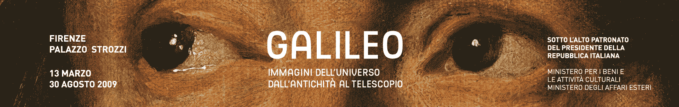

Comunicato Stampa, 26 Maggio 2009

Applausi al Capo dello Stato alla mostra di Galileo
“Un’esposizione bellissima e di straordinario interesse” ha commentato il presidente Napolitano accolto all’uscita da Palazzo Strozzi dal caloroso saluto dei fiorentini

Firenze – Proveniente in treno da Roma, il Presidente della Repubblica Giorgio Napolitano ha visitato questo pomeriggio a Palazzo Strozzi la mostra Galileo. Immagini dell’universo dall’antichità al telescopio su invito di Lorenzo Bini Smaghi, Presidente della Fondazione Palazzo Strozzi,.
La visita si è svolta in forma privata tra la sorpresa del pubblico che tra le 16 e le 17 affollava l’esposizione. Accompagnato da Prefetto e Questore, il Capo dello Stato è stato accolto nel cortile del palazzo da Bini Smaghi con il presidente della Regione Toscana Claudio Martini, gli assessori alla cultura di comune e provincia di Firenze, Eugenio Giani e Giovanna Folonari, e il curatore della mostra, Paolo Galluzzi, direttore dell’istituto e museo di storia della scienza.
A riceverlo al piano nobile anche il presidente dell’Ente Cassa di Risparmio Michele Gremigni con il direttore della Fondazione Strozzi James Bradburne (i due organizzatori della mostra), il presidente del Comitato per le celebrazioni galileiane Edoardo Vesentini con la direttrice della Biblioteca Nazionale Maria Ida Fontana, l’ex ministro dell’ambiente Valdo Spini, Aureliano Benedetti e Sergio Giunti, presidenti della Cassa di Risparmio e di Giunti Editore, i consiglieri di amministrazione della Fondazione Strozzi Anna Bucciarelli, Jacopo Mazzei e Lorenzo Villoresi, il presidente del Gabinetto Viessieux Enzo Cheli, i direttori dell’Istituto del Rinascimento e dell’Istituto di Scienze Umane Michele Ciliberto e Aldo Schiavone.
Il professor Galluzzi ha fatto da guida al Presidente Napolitano che si è soffermato in particolare davanti all’Atlante Farnese, al meccanismo di Antichitera, all’arazzo di Toledo, ad antichi astrolabi e modelli astronomici, al cannocchiale originale di Galileo, ovvero alcuni dei più rari, preziosi e spettacolari oggetti e strumenti tra gli oltre 250 presenti nella mostra.
“Un’esposizione bellissima e di straordinario interesse”, ha commentato il Capo dello Stato congratulandosi con curatore e organizzatori. La visita è durata circa 40 minuti con una breve coda al piccolo museo di Palazzo Strozzi con la guida di Bini Smaghi.
All’uscita in Piazza Strozzi il presidente della Repubblica è stato accolto da un lungo e caloroso applauso di numerosi fiorentini fermatisi a salutarlo. In auto si è poi diretto alla basilica di Santa Croce dove ha inaugurato il convegno internazionale su Galileo organizzato dall’Istituto Stensen.

